

**Kogalniceanu |3038**

**Microcell| Bdul. Regina Elisabeta**

|  |  |  |  |  |  |
| --- | --- | --- | --- | --- | --- |
| **BCCH** | **Afiseaza** | **LAC** | **CID** | **TRX** | **Diverse** |
| **18** | Casa armatei | 11142 | 30381 | 3  14 / 18 / 42 | 2Ter 0  BSIC 6 |



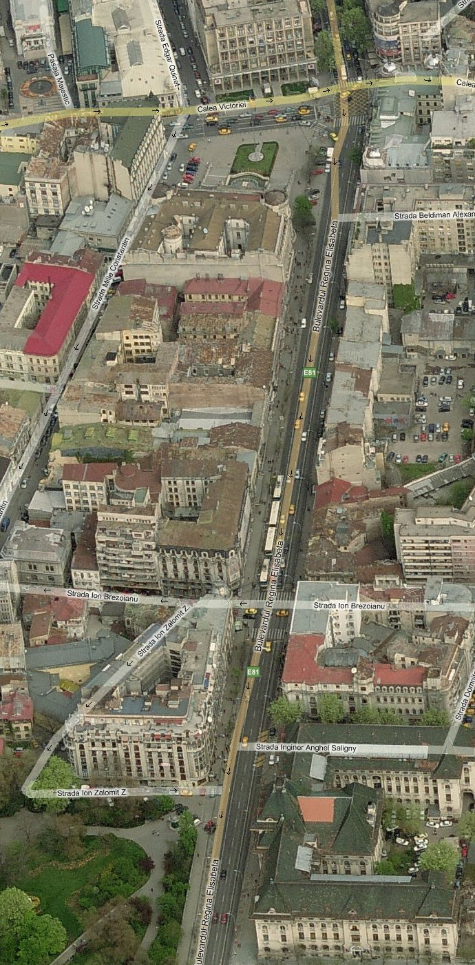Inca un tipic *microcell* Connex, cu un ID din gama 30xx – si instalat pe vremurile bune (adica probabil minim tot înainte de 2004)…

*Amplasare*

Bulevardul regina Elisabeta – trotuarul din stânga când te duci catre Piata Romana – dupa ce ai trecut de intersectia cu strada Ion Brezoianu (McDonald’s în dreapta, pe trotuarul din stânga fiind vechiul si delebratul Hotel Cismigiu / beraria Gambrinus) continui câtiva zeci de metri pâna dai de vechiul si parasitul Cinema Capitol : RBS-urile sunt amplasate pe un stâlp RATB chiar în fata cinema-ului (daca numeri, este vorba de al doilea stâlp dupa cel situat în intersectie).

Este totusi interesant faptul ca broadcasteaza locatia Casa Armatei, Cercul Militar National fiind cam la 160m mai în Est (poza asta e întoarsa de -90° asa ca Est-ul este sus, Cercul militar fiind la intersectia cu calea Victoriei)...

Vreo 50m mai departe (tot catre Est) dai peste *microcell*-ul Orange BI_883 Elisabeta fixat pe o fatada (pe aceasi parte ; exact în fata sa pe celalalt trotuar se gaseste Primaria sectorului 5). Iar la 280m înapoi catre Vest (la intrarea în parcul Cismigiu) este montat dupa cum stii deja *microcell*-ul 3039...

*HW equipment*

* RBS Ericsson 2302 | 2 TRX + Antenna
* RBS Ericsson 2302 | 1 TRX + Antenna ?
* Ceva mai straniu aici : doua RBS-uri „cu burta”, asadar fara Netmonitor as fi spus în mod natural ca este vorba de un 2302 + PBC... însa nu nene’, ca avem 3 TRX-uri deci obligatoriu sunt 2 RBS-uri!

Nu prea înteleg de ce le-au instalat la amândoua antena directionala, de ce nu o-r fi facut ca pe 3040 Kogalniceanu ?

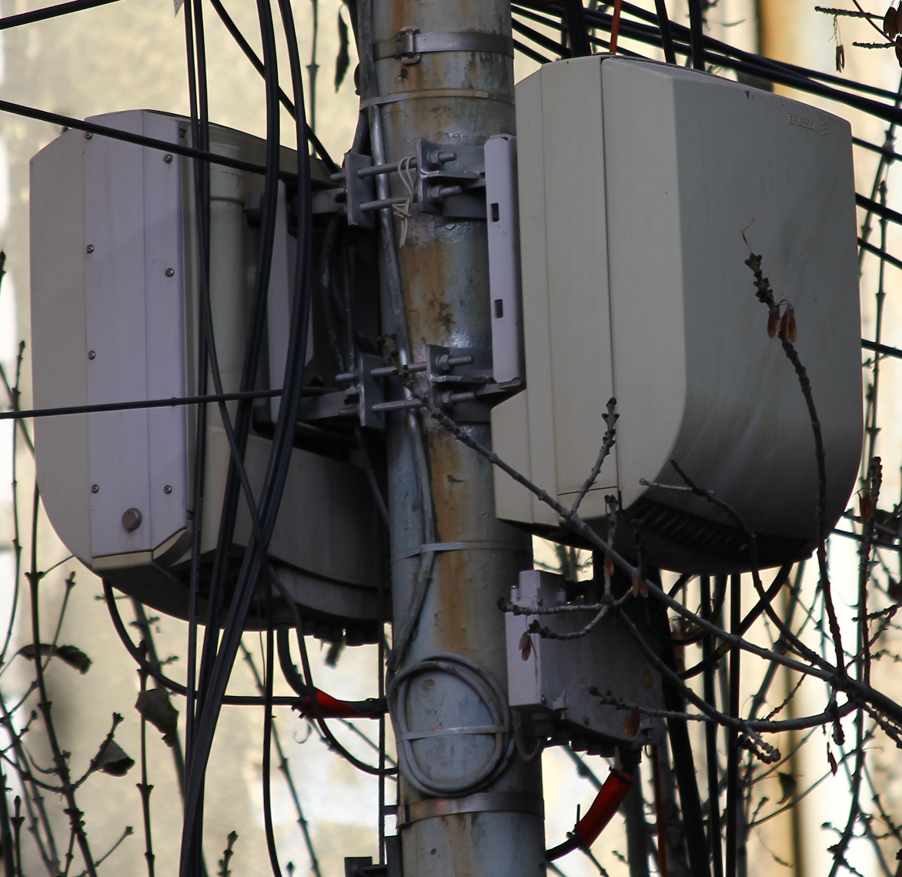

***Main***

***Extension***

PCM A

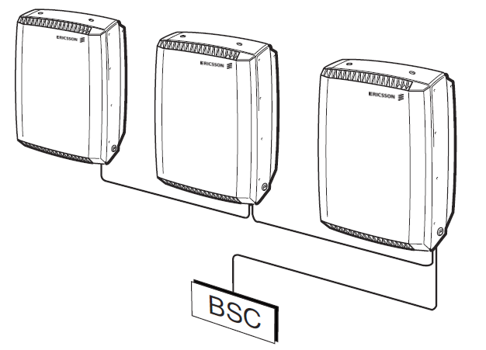Ambele RBS-uri par sa fie cam la fel de vechi ; am spus ca cel principal ar fi cel montat catre strada (aici în dreapta, poza fiind facuta de pe celalalt trotuar) pentru ca în el se conecteaza aparent cablul de transmisiuni (din câte vezi doar pe portul PCM A, asadar ori este un site reliat direct la BSC, ori – mult mai probabil – este începutul cascadarii care are ca si capat de linie micro-ul 3040 Kogalniceanu). Vezi ca etichetele de pe cabluri sunt rosii, deci cu sigla Vodafone S.A. (asa ca pâna la urma doar 3039 a ramas cu vechile placute verzi Mobifon S.A.)...

Inca o data nu pot sa-mi dau seama de ce s-au utilizat antenele directionale interne din ambele RBS-uri, pentru ca presupun ca cel secundar (de pe trotuar) nu emite si el – ca nu prea ar avea de ce, da direct în ruina cinema-ului Capitol...

Cât despre numarul de TRX-uri, vezi ca nu sunt active decât 3 – si nu toate 4 asa cum te puteai astepta de la un astfel de montaj. O ipoteza foarte putin probabila ar fi ca RBS-ul principal (cel de la strada) sa fie un 2301 – varianta cu doar un singur TRX (dar nici nu cred ca s-au obosit cei de la CNX sa comande asa ceva, când o puteau alege pe cea cu doua TRX-uri), iar extensia sa fi fost adaugata ulterior si sa fie asadar un 2302 ; însa sunt putine sanse sa fie asa, pentru ca deja nici nu stiu daca se pot cupla aceste 2301 cu 2302 (2302 cu 2308 aparent este posibil), si nu sunt nici macar sigur daca 2301 pur si simplu ofera posibilitatea de cuplare (cu un alt 2301)...

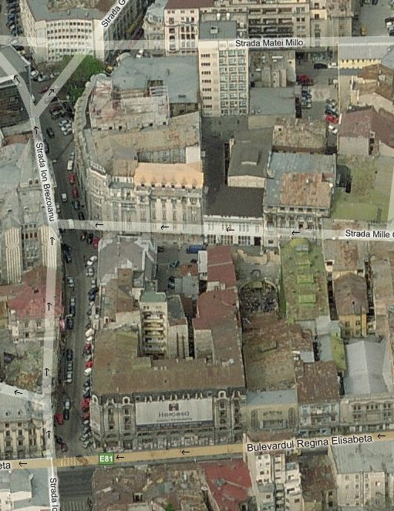*SW configuration*

* Evolutie
* Iunie 2006 ⇨ acelasi BCCH / LAC / locatie

afisata / 3 TRX / tot fara 2ter

036 Cismigiu

Vad ca noul PDF Vodafone (care a avut loc între verile 2006 si 2007) pare sa fi conservat aceleasi BCCH-uri pentru *microcell*-uri. Pe atunci gasisem tot 3 TRX-uri, asadar Hopping-ul era activ (de data asta din pacate nu am mai testat acest aspect, m-am multumit doar cu CA_List-ul)

* 2Ter-ul nu a fost niciodata activ, ceea ce înca o data nu prea pare normal dat fiind distanta (160m) care îl separa de înaltul site macro 036 Cismigiu (str. Matei Milo)...

Cum pe nici unul dintre *microcell*-urile acestei zone nu ai 2Ter (3038 / 3039) sau nu gasesti declarate BCCH-urile de acolo (3040) este probabil ca cei de la Connex sa fi vrut sa-si „protejeze” DCS-ul, pastrând utilizatorii pe aceste *microcell*-uri fara a-i balansa pe stratul DCS macrocelular

* Atentie, ar putea interveni un posibil bruiaj co-canal pe acest BCCH 18, pentru ca apropiatul site 036 Cismigiu emite si el pe unul dintre sectoare cu acest BCCH (Cell A, care emite catre Nord deci în sensul opus) ! Asa ca în Cismigiu (unde ma oprisem pe o banca pentru a monitoriza site-urile din zona) notasem si eu acest jenant bruiaj !
* Vad ca toate aceste *microcell*-uri (ID 3038 / 3039 / 3040) au acelasi BSIC 6... oare o însemna si asta ceva (în favoarea cascadarii) ?

|  |
| --- |
| BA_List |
| 5 / 7 / 9 / 11 / 13 / 18 / 20 / 31 / 33 / 35 / 37 / 39 / 53 / 57 / 59 / 61  2Ter-ul fiind inactiv, tot DCS-ul care vine de la 036 Cismigiu (300m Nord-Vest)iar cade la apa – dar se poate pâna la urma sa fie ceva intentional. Pe GSM900 avem declarate chestii de genul 7 / 11 / ~~18~~ de la 036 Cismigiu, BCCH 5 / 9 / 20 de la 055 Kogalniceanu, BCCH 57 de la *microcell* 3039 (intrare Cismigiu) si 61 de la *microcell* 3040 Kogalniceanu, BCCH 39 de la *microcell* 3103 Izvor… toata zona aceasta beneficiând de o acoperire microcelulara foarte foarte dezvoltata ! |

|  |  |
| --- | --- |
| RAM | -111 dBm |

|  |  |
| --- | --- |
| RAR | 2 |

|  |  |
| --- | --- |
| Test 7 | EAHC B | 2Ter 0 |

|  |  |  |
| --- | --- | --- |
| T3212 | 40 | RLT 16 |

|  |  |
| --- | --- |
| MT  MS-TXPWR-MAX-CCH | 5 |33 dBm |

|  |  |
| --- | --- |
| PRP | 4 |
| DSF | 22 |

|  |  |
| --- | --- |
| BA  BS-AG-BLKS-RES | 1 |

|  |  |
| --- | --- |
| CN  CCCH configuration | 0 |Not Combined |

|  |  |
| --- | --- |
| CRH | 8 |

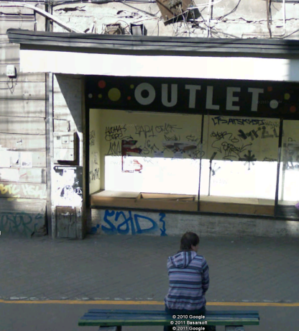

Simpla remarca pentru sfârsit, panoul electric de distributie este montat lânga trotuar, pe o fatada... poza este de pe *StreetView*, eu nu cred sa-l fi remarcat când am trecut pe acolo...